Единый государственный экзамен по ГЕОГРАФИИ

Вариант № 170

Инструкция по выполнению работы

На выполнение экзаменационной работы по географии отводится 3 часа (180 минут). Работа состоит из 43 заданий, которые разделены на три части.
Часть 1 содержит 24 задания (А1–А24) с выбором ответа. К каждому заданию даётся 4 варианта ответа, только один из которых верный.
Часть 2 содержит 13 заданий (В1–В13), на которые надо дать краткий ответ в виде числа, одного слова или последовательности букв. В этой части используются задания на установление соответствия или последовательности, на выбор нескольких правильных ответов из предложенных, а также задания, в которых требуется самостоятельно записать правильный ответ.
Часть 3 включает 6 заданий с развёрнутым ответом. В заданиях С1–С6 требуется записать полный ответ на поставленный вопрос или решение задачи.
Внимательно прочитайте каждое задание и предлагаемые варианты ответа, если они имеются. Отвечайте только после того, как вы поняли вопрос и проанализировали все варианты ответа.
Выполняйте задания в том порядке, в котором они даны. Если какое-то задание вызывает у вас затруднение, пропустите его и постарайтесь выполнить те, в ответах на которые вы уверены. К пропущенным заданиям вы можете вернуться, если у вас останется время.
За выполнение различных по сложности заданий даётся от одного до нескольких баллов. Баллы, полученные вами за выполненные задания, суммируются. Постарайтесь выполнить как можно больше заданий и набрать наибольшее количество баллов.

Желаем успеха!

2014 г.

Часть 1
При выполнении заданий этой части в бланке ответов № 1 под номером выполняемого вами задания (А1–А24) поставьте знак « × » в клеточке, номер которой соответствует номеру выбранного вами ответа.

A1
Какие географические координаты имеет точка, обозначенная на карте буквой А?
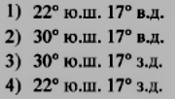

Овраги относятся к формам рельефа, созданным деятельностью
A2
1) | текучих вод 3) ветра
2) | подземных вод 4) древних ледников
A3
Примером рационального природопользования является
1) | захоронение токсичных отходов в густонаселенных районах
2) | добыча угля открытым способом
3) | создание лесополос в степной зоне
4) | сплав леса по крупным рекам

A4
Какая природная зона Африки занимает наибольшую площадь?
1) | саванны и редколесья
2) | полупустынь и пустынь
3) | влажные экваториальные леса
4) | переменно влажные леса

Какой климатический пояс занимает наибольшую площадь Евразии?
A5
1) арктический 3) тропический
2) умеренный 4) субтропический

Какой из обозначенных на карте городов расположен в области умеренно - континентального климата умеренного климатического пояса? 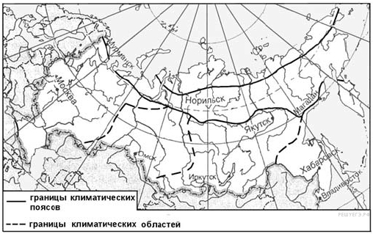
A6
1) Мурманск 3) Норильск
2) Москва 4) Владивосток

За 2 часа Земля поворачивается вокруг своей оси на:
1) 10° 2) 20° 3) 30° 4) 40°
A7
В какой из перечисленных стран доля лиц младше 15 лет в общей численности населения наибольшая?
A8
- Кения 3) Франция
- Бельгия 4) Германия
A9

В какой из перечисленных стран доля городского населения в общей численности населения наибольшая?
1) | Индия 3) Эфиопия
2) | Египет 4) Финляндия

В какой из перечисленных стран средняя плотность населения наименьшая?
A10
1) Япония 3) Канада
2) Франция 4) Индия

В какой из перечисленных стран показатель ожидаемой средней продолжительности жизни наибольший?
A11
1) | Япония 3) Индия
2) | Украина 4) Нигерия
В какой из перечисленных стран доля занятых в сфере услуг наибольшая?
A12
1) | Швеция 3) Казахстан
2) | Гана 4) Эфиопия

Какая из перечисленных стран является наиболее крупным производителем хлопчатника?
A13
1) | Греция 3) Израиль
2) | Турция 4) Китай

Какая из перечисленных стран является членом ОПЕК?
1) Саудовская Аравия 3) Аргентина
A14
2) Бразилия 4) Ливан

Для населения Китая характерно преобладание
1) мусульман в религиозном составе
2) лиц пожилого возраста в возрастной структуре
A15
3) мужчин в половом составе
4) занятости в непроизводственной сфере
A16
Какая из перечисленных стран имеет сухопутную границу с Россией?
1) Турция 3) Латвия
2) Молдова 4) Армения
A17
Какова средняя плотность населения ПМР?
- 130 чел. / кв. км. 3) 185 чел./кв. км.
- 200 чел /кв. км. 4) 150 чел./кв. км.

Какой из перечисленных городов ПМР имеет республиканское подчинение?
A18
1) Григориополь 3) Каменка
2) Рыбница 4) Тирасполь
A19
Основная техническая культура в Приднестровской Молдавской Республике:
- соя 2) рапс 3) подсолнечник 4) лён
A20
Район Приднестровья, в котором ведётся добыча стенового и бутового камня, песка и гравия в значительных объёмах:
1) Каменский 2) Дубоссарский
3) Слободзейский 4) Григориопольский
A21
Какой показатель в России ниже среднемирового значения?
    - средняя плотность населения
    - доля городского населения
    - ВВП на душу населения
    - доля пожилых людей в общей численности населения

В каком из следующих предложений говорится о международной экономической интеграции?
A22
      - По мнению специалистов, высокие темпы роста экономик Китая, Индии и Бразилии скоро прекратятся.
      - Страны—члены АСЕАН в рамках создания единого рынка товаров ежегодно договариваются о перечне товаров, на которые распространяется соглашение о беспошлинной торговле.
      - В период с 2000 по 2010 г. в развитые страны из развивающихся ежегодно переселялись в среднем по 2,6 млн человек.
      - Высокие темпы старения населения в Японии и странах еврозоны приведут к ухудшению их позиций в рейтинге государств-лидеров по росту экономики.
Какой из перечисленных народов относится к коренным народам Поволжья?
A23

1) адыгейцы 3) хакасы
2) ненцы 4) чуваши
Верны ли следующие выводы о тенденциях изменения объёмов промышленного производства в Архангельской области и в Республике Калмыкия, сделанные на основе анализа данных приведённой ниже таблицы?
A24

Динамика объёмов промышленного производства
(в процентах к предыдущему году)
Год | 2007 | 2008 | 2009 | 2010
Архангельская область | 107,0 | 105,5 | 115,4 | 102,1
Республика Калмыкия | 90,9 | 93,3 | 102,7 | 111,4
А). В Архангельской области в период с 2007 по 2010 гг. ежегодно происходило увеличение объёмов промышленного производства.
Б). В Республике Калмыкия в период с 2007 по 2010 гг. ежегодно происходило увеличение объёмов промышленного производства.
1) верен только вывод А 2) верен только вывод Б
3) верны оба вывода 4) оба вывода неверны

Часть 2
Ответом к заданиям этой части (В1–В13) является последовательность букв, цифр, число или слово. Впишите ответы сначала в текст работы, а затем перенесите их в бланк ответов № 1 справа от номера соответствующего задания, начиная с первой клеточки, без пробелов и каких-либо символов. Каждую цифру или букву пишите в отдельной клеточке.
B1
С помощью карты сравните средние годовые температуры воздуха в точках, обозначенных на карте цифрами 1, 2, 3. Расположите эти точки в порядке повышения температуры.
Средняя годовая температура воздуха (в °С)
INCLUDEPICTURE "БАЗА%20ДАННЫХ%202014/media/image4.jpeg" \* MERGEFORMAT INCLUDEPICTURE "БАЗА%20ДАННЫХ%202014/media/image4.jpeg" \* MERGEFORMAT INCLUDEPICTURE "БАЗА%20ДАННЫХ%202014/media/image4.jpeg" \* MERGEFORMAT INCLUDEPICTURE "БАЗА%20ДАННЫХ%202014/media/image4.jpeg" \* MERGEFORMAT 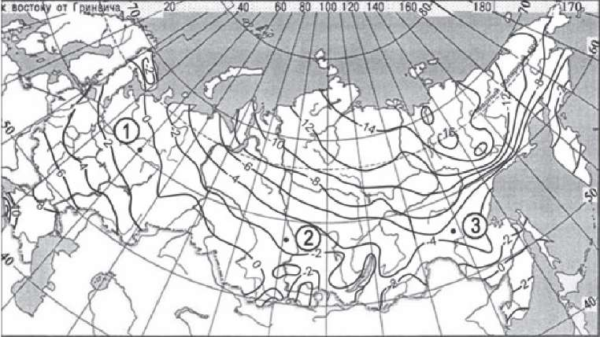
Запишите в таблицу получившуюся последовательность цифр.
Ответ:

B2
Установите соответствие между проливом и его расположением на карте, обозначенным цифрой.
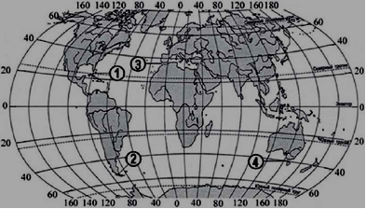
 | ПРОЛИВ | РАСПОЛОЖЕНИЕ НА КАРТЕ
А) | Гибралтарский | 1) | 1
Б) | Флоридский | 2) | 2
В) | Магелланов | 3) | 3
 |  | 4) | 4
Запишите в таблицу цифры, соответствующие выбранным ответам.
Ответ:
А | Б | В

Установите соответствие между населённым пунктом и его административным центром
B3
Населённый пункт ПМР Административный центр
А) Гояны 1) Григориополь
Б) Катериновка 2) Каменка
В) Парканы 3) Слободзея
4) Дубоссары
Запишите в таблицу цифры, соответствующие выбранным ответам
А | Б | В

B4
Выберите в приведённом списке три страны, в структуре электроэнергетики которых преобладают ГЭС. Обведите соответствующие цифры и запишите их в таблицу.
            - Бразилия 4) ЮАР
            - Великобритания 5) Канада
            - Норвегия 6) Россия
Ответ:

В соответствии с законом «Об исчислении времени» и постановлением
правительства России с сентября 2011 г. на территории страны установлены 9 часовых зон (см. карту).

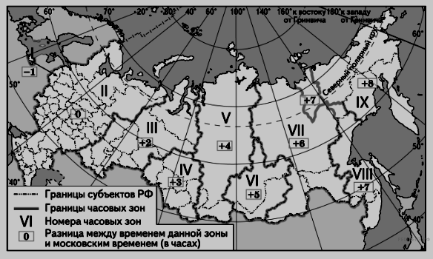
B5

Самолёт вылетел из аэропорта, расположенного в I часовой зоне, в аэропорт, расположенный в IV часовой зоне, в 10 часов по местному времени. Расчётное время полёта составляет 5 часов. Сколько времени будет в аэропорту прилёта, когда самолёт приземлится? Ответ запишите цифрами.

Используя статистические данные о миграционном движении населения в ПМР, определите его показатель для 2010 года. Ответ запишите цифрами.
B6
Показатели | Прибыло | Выбыло | Миграционный прирост (убыль)
2007 год | 6996 чел. | 10826 чел.
2008 год | 6883 чел. | 10226 чел.
2009 год | 6366 чел. | 9083 чел.
2010 год | 6544 чел. | 8606 чел.
2011 год | 7260 чел. | 9531 чел.
Ответ: _______________________________тыс. человек
B7
Расположите страны в порядке возрастания в них рождаемости населения (на 1 тыс. жителей).
              - Австралия
              - Бразилия
              - Германия
              - Нигерия
Запишите в таблицу получившуюся последовательность цифр.
Ответ:

B8
Используя данные из приведённой ниже таблицы, сравните обеспеченность стран железной рудой. Расположите страны в порядке увеличения показателя ресурсообеспеченности.
Страна | Разведанные запасы железных руд, млрд тонн | Добыча железных руд, млн тонн/год
1) США | 25,4 | 53,0
2) ЮАР | 9,4 | 32,0
3) Казахстан | 8,8 | 10,0

Запишите в таблицу получившуюся последовательность цифр.
Ответ:

B9
Расположите перечисленные периоды геологической истории Земли в хронологическом порядке, начиная с самого раннего.
А) Кембрийский Б) Пермский В) Девонский

Запишите в таблицу получившуюся последовательность букв.
Ответ:

Определите страну по её краткому описанию.
B10
Эта страна не имеет сухопутных границ с другими государствами. Россия имеет с ней морскую границу. По численности населения страна входит в десятку крупнейших стран мира. По форме правления является конституционной монархией. По производству многих видов промышленной продукции относится к числу мировых лидеров.
Ответ:______________

Определите административный район Приднестровья по его краткому описанию:
B11
Самый многонаселённый административный район ПМР (17% населения республики). Это единственный район, имеющий участки территории на правом берегу Днестра. Главные минеральные ресурсы представлены строительными песками, песчано-гравийными породами. На территории района находится уникальное предприятие по производству спирулины - «Гидрофит».
Ответ_____________

Задания В12, B13, С1 выполняются с использованием приведенной ниже карты.
Ознакомьтесь с картой, показанной на рисунке. 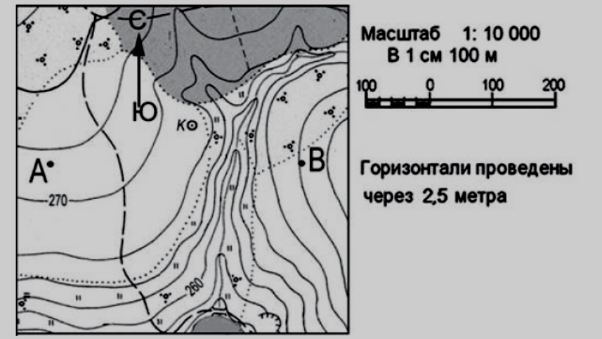

Определите по карте расстояние на местности по прямой от точки А до колодца. Полученный результат округлите до десятков метров. Ответ запишите цифрами. Ответ: __________ м
B12
Определите по карте азимут от точки А на колодец. Ответ запишите цифрами. Ответ: ______ градусов.
B13

Не забудьте перенести все ответы в бланк ответов № 1.

Часть 3
Для ответов на задания этой части (С1–С6) используйте бланк ответов № 2. Запишите сначала номер задания (С1 и т.д.), а затем не только ответ на поставленный вопрос, но и весь ход ваших рассуждений. Ответы записывайте разборчиво. Помните, что ваш ответ не будет оценен максимальным баллом, если в нём наряду с элементами верного ответа будут присутствовать ошибки, имеющие отношение к проверяемому в задании умению.

C1
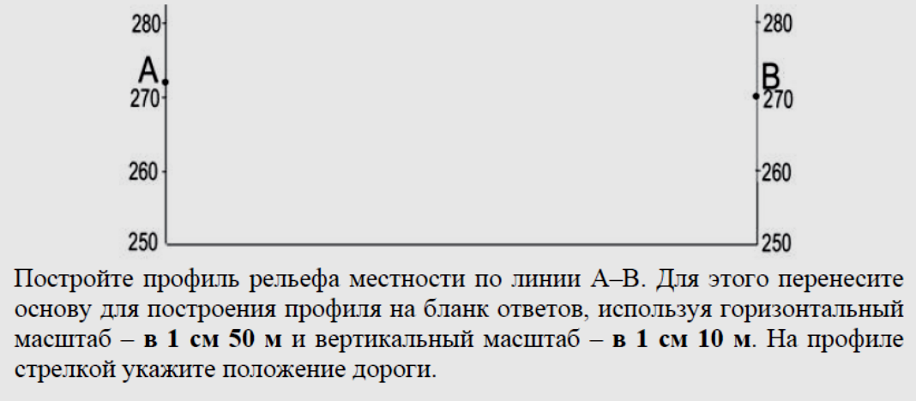

Используя приведенные в таблице данные, объясните, почему в стране А доля лиц старше 65 лет в возрастной структуре населения меньше, чем в стране Б. Укажите две причины.
Демографические показатели стран А и Б
C2
Показатели | Страна А | Страна Б
Общая численность населения, млн чел. | 39,0 | 16,8
Доля населения младше 15 лет, % | 40 | 21
Доля населения старше 65 лет, % | 2 | 7
Рождаемость, ‰ | 39 | 18
Смертность, ‰ | 5 | 5
Доля городского населения, % | 21 | 59
Средняя ожидаемая продолжительность жизни, лет | 57 | 71

В болотах Сибири, скованных многолетней мерзлотой, скопилось огромное количество болотного газа метана. В результате глобальных климатических изменений среднегодовые температуры воздуха в Сибири за последние 40 лет поднялись на 3 градуса, и началось оттаивание многолетней мерзлоты, сопровождаемое выбросами метана. Какое влияние могут оказать эти выбросы на климат планеты? Свой ответ обоснуйте.
C3
Используя данные таблицы, приведенной ниже, сравните долю сельского хозяйства в ВВП и долю сельского хозяйства в общем объеме экспорта Кении и Германии. Сделайте вывод о том, в какой из этих стран сельское хозяйство играет большую роль в экономике. Для обоснования своего ответа запишите необходимые числовые данные или вычисления.
C4
Социально-экономические показатели развития Кении и Германии в 2006 г
Страна | Числен | Доля | Объем | Отраслевая |  |  | Общий | Объем
 | ность | городс | ВВП, | структура |  |  | объем | с/х
 | населен | кого | млрд. | ВВП, % |  |  | экспорта | экспорта,
 | млн .чел. | населе  ния, % | долл. | Сельс  кое хоз-во | Про  мыш-  лен-  ность | Сфера услуг | Млрд. долл. | млрд долл
Германия | 82,0 | 75 | 2800 | 2 | 28 | 70 | 1330 | 56
Кения | 35,0 | 20 | 59 | 24 | 16 | 60 | 4,2 | 2,1

Географические координаты пунктов А, Б, В и Г показаны в таблице
Пункт | Географические координаты
Пункт | Широта | Долгота
А | 54° с.ш. | 54° в.д.
Б | 54° с.ш. | 62° в.д.
В | 54° с.ш. | 70° в.д.
Г | 54° с.ш. | 80° в.д.
Определите, в каком из этих пунктов 1 июля Солнце будет находиться выше всего над горизонтом в 8 часов утра по солнечному времени Гринвичского меридиана. Запишите обоснование вашего ответа.
C5

На численность населения субъектов Российской Федерации заметное
влияние оказывают как естественное движение населения, так и миграции. В таблице приведены данные, взятые с официального сайта Федеральной службы государственной статистики.
C6
Численность и естественный прирост населения Курской области
 | 2010 г. | 2011 г. | 2012 г.
Численность постоянного населения на 1 января, человек | 1 131 588 | 1 125 648 | 1 121 563
Среднегодовая численность населения, человек | 1 128 329 | 1 123 605 | нет данных
Естественный прирост населения, человек, значение показателя за год | -7265 | -5975 | нет данных
Проанализировав эти данные, определите:
- показатель естественного прироста населения в ‰ 2011 г. Для Курской области (полученный результат округлите до десятых долей промилле);
- величину миграционного прироста (убыли) населения Курской области в 2011 г.
Запишите решение задачи.

